附件2
电脑端操作手册
- 输入网址，点击登录
- 选择机构账号登录，输入自己的学号及密码（初始密码为s654321s）
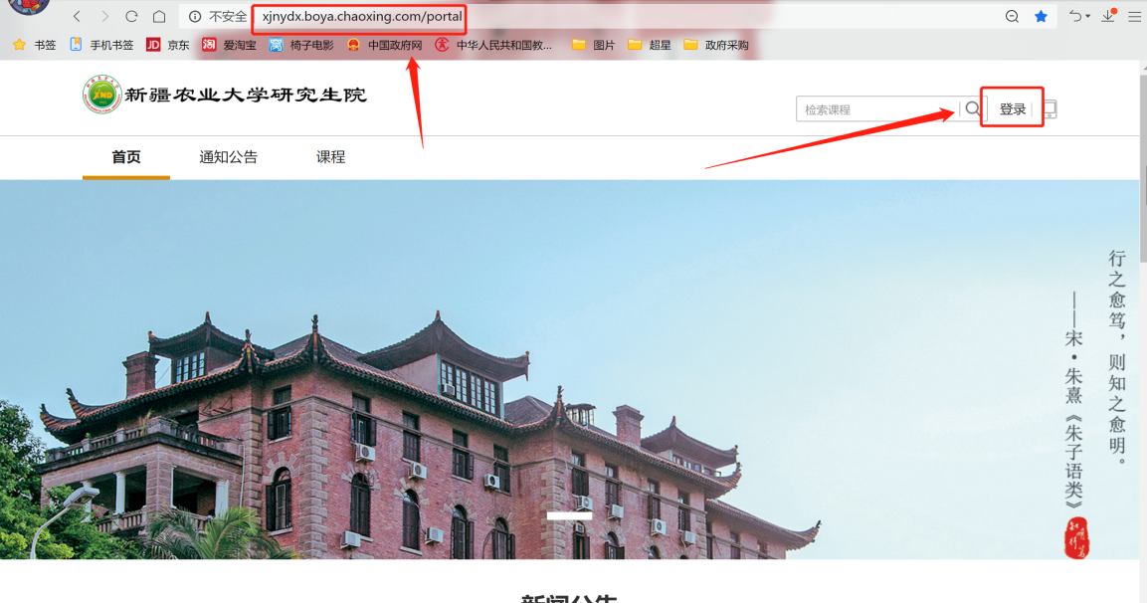

- 点击添加课程-点击自选课程-进行报名
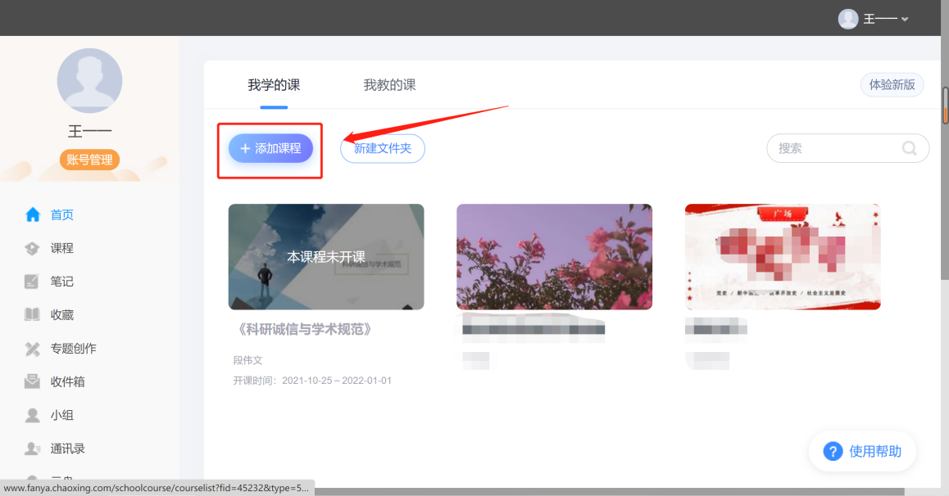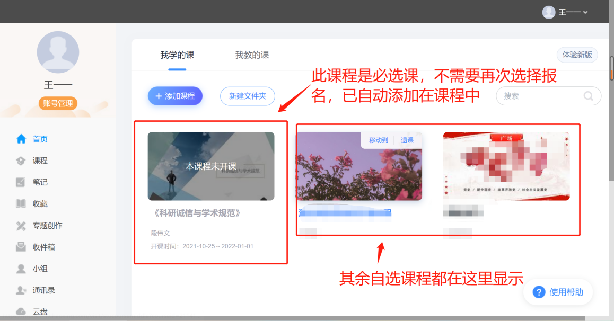

- 在我学的课中章节中查看学习的内容
- 在考试中查看考试
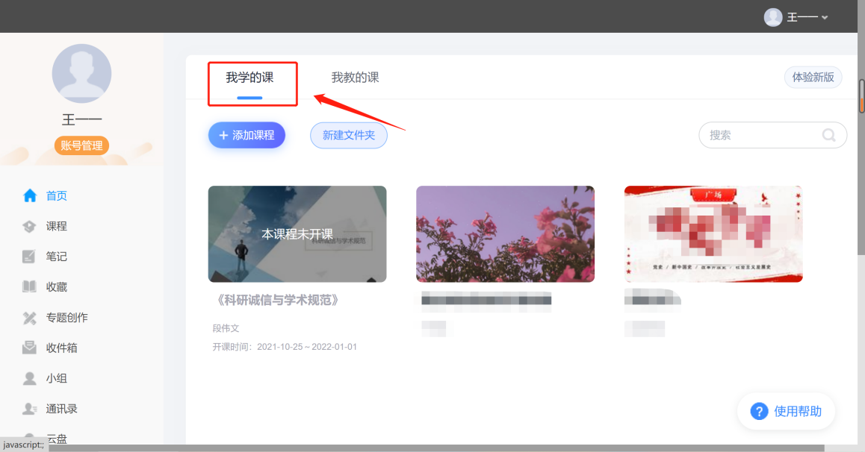
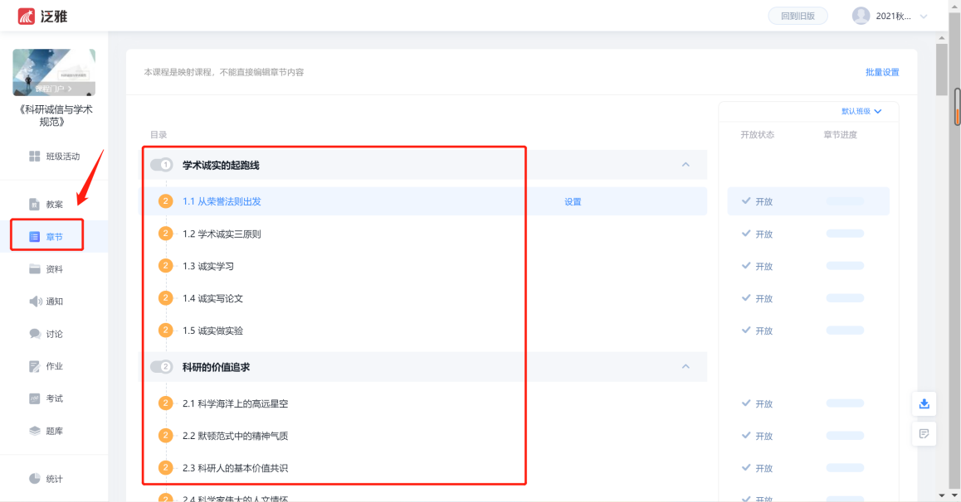
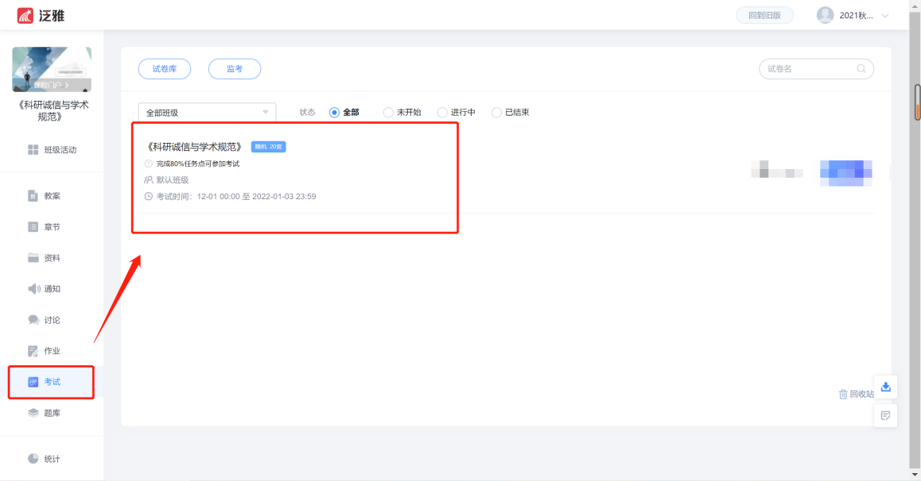
手机端学习操作手册
- 下载“学习通”，打开之后选择页面的其他登录方式
- 填写登录信息
学校处填写“新疆农业大学研究生院”
学号
密码为s654321s（若之前登陆过，密码是之前自己设定的密码）

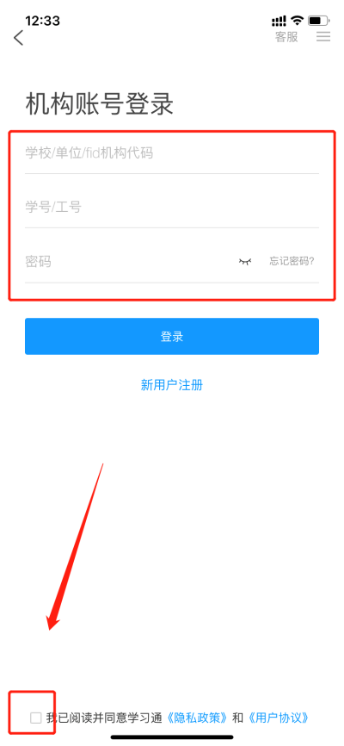

- 在设置-账号管理 里面修改自己的手机号和单位
- 单位设置这里显示的是“新疆农业大学研究生院 ”，若不是，需要修改一下，将“新疆农业大学研究生院 ”左滑，设置为默认单位，即可
- 返回即可
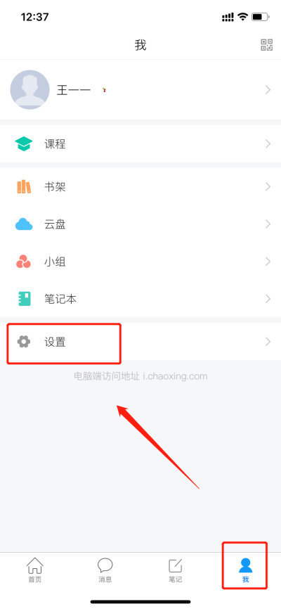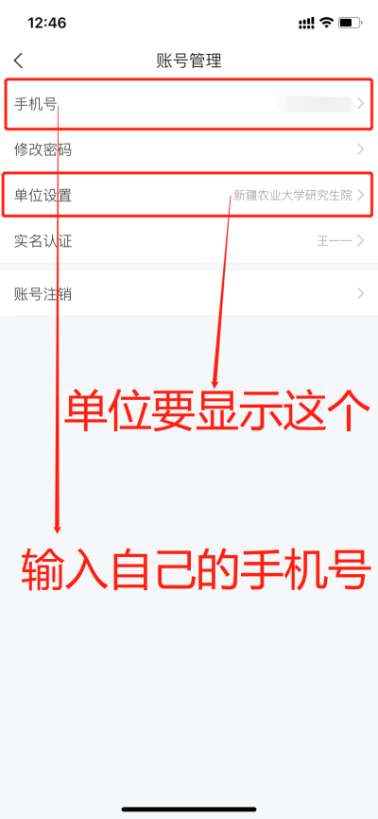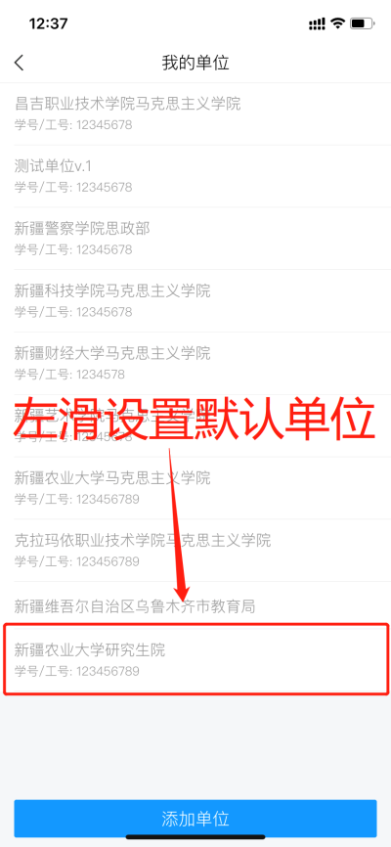

- 点击课程，在我学的课中，点击右上角的“➕”，选择自选课程，进入自选课程，选择自己需要的课程进行报名即可
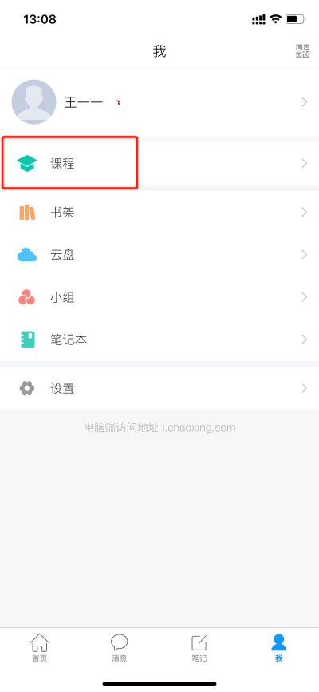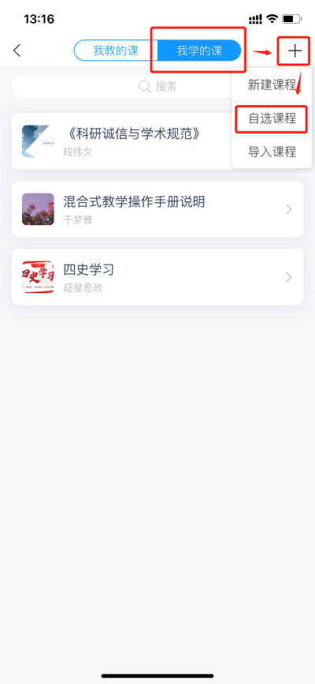

- 进入课程，点击章节即可学习
- 进入任务，进行考试

